Comune di Ravenna  Assessorato al Decentramento | 

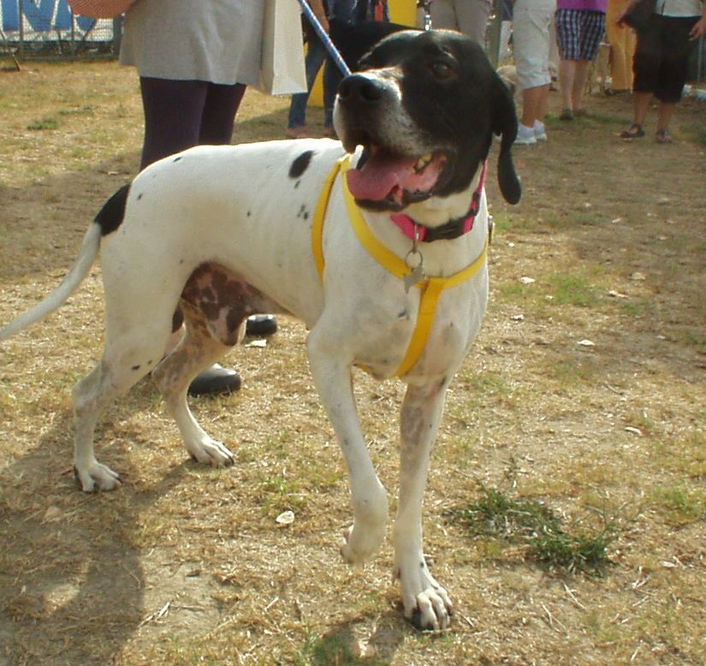

L’Associazione C.L.A.M.A Ravenna Onlus
Associazione Volontari Animalisti
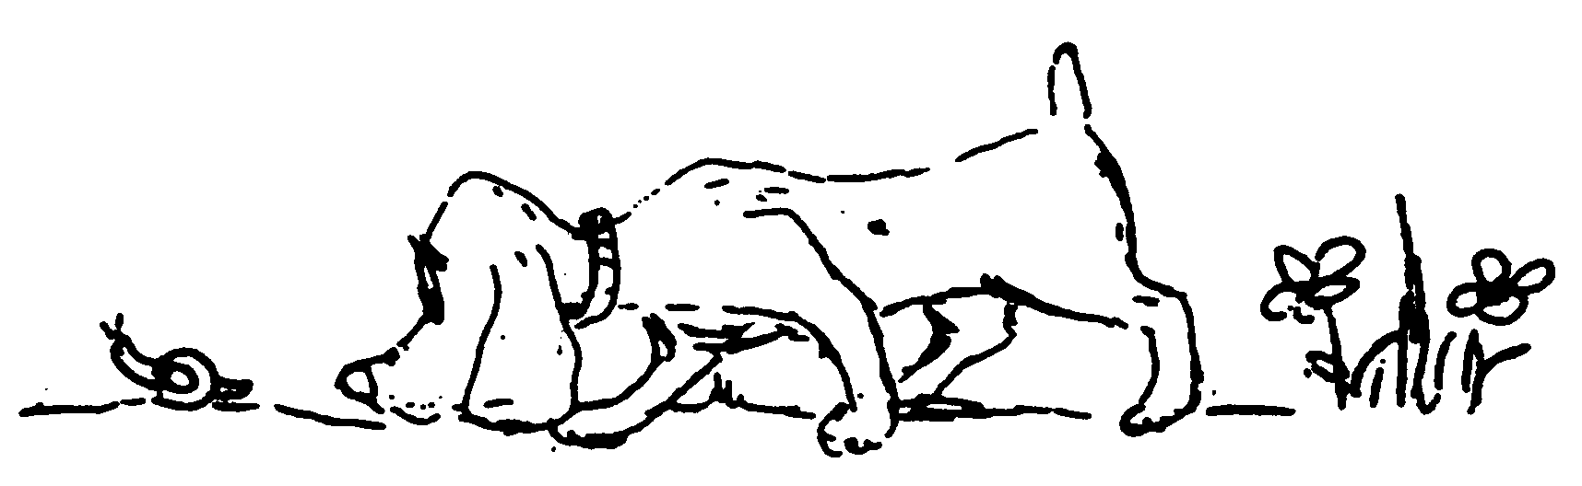
C. L. A. M. A. RAVENNA Onlus
TEL. 349 6123736 www.assclama.org
vi invita

DOMENICA 28 SETTEMBRE 2014

PRESSO IL PARCO DONATORI DI SANGUE
AREA CANI- DIETRO AL PODIUM VIA DEI POGGI
ALLA 5° FESTA CANINA “BELLI E MONELLI ”
una giornata insieme ai nostri amici pelosi,meticci e non
ORE 11,00- 12,30: ISCRIZIONI

ORE 14,00 SFILATA CANI E UMANI

ORE 15,30 ESIBIZIONE GRUPPO BALLERINI ROMAGNOLI
PREMI AI PIU’ SIMPATICI E AGLI ADOTTATI DA CANILI E RIFUGI
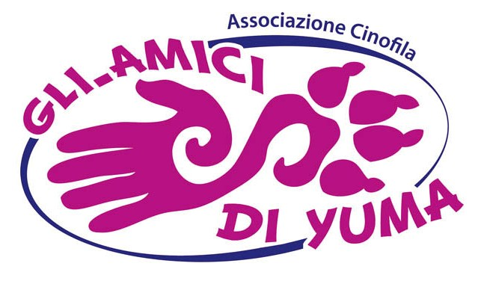 | L’ Associazione cinofila Gli Amici di Yuma insieme ai suoi educatori e amici a quattro zampe  vi aspetta per provare divertendosi le attività di Rally- O, Tricks, Attivazione mentale in maniera giocosa e divertente.

Quota di iscrizione: 5 Euro
E’ garantito il servizio veterinario
SI RINGRAZIANO:
L'Economica alimenti, accessori e integratori per animali,
I miei amici toelettatura e articoli cani/gatti - Parrucchieri Effetto Donna
I lovevegan bottega vegana vegetariana - Ceccolini Giancarlo panetteria e gastronomia biologica - Erboristeria San Giorgio - Bagno Ettore 44 - Erboristeria Non ti Scordar di Me - Parafarmacia Obiettivo Salute / Erboristeria Naturalmente
Clinica veterinaria San Marco - Mangimi naturali Husse per cani gatti e cavalli, distributore per Lugo,Ravenna, bassa Romagna, Antonio Husse Ravenna

